Описание работы хранилища данных, получающее запросы на вывод информации преподавателю и информацию, вносимую преподавателями. Учебный план, а именно количество, затрачиваемых часов, подтверждается директором. Преподаватель заносит новую информацию. При поступлении в хранилище, необходимая информация фиксируется. Преподаватель ежемесячно готовит отчеты за определенный период времени о выполнении учебного плана, каждой группой в отдельности и их успеваемости.

Из описания предметной области следует, что в процессе использования хранилища участвуют следующие группы людей: преподаватели (пользователи) и директор. Эти группы являются внешними объектами и обозначаются обычными прямоугольниками, а процессы – окружностями.

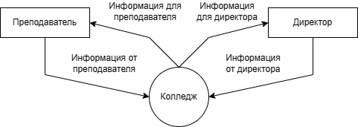

Рис. 1. Начальная контекстная диаграмма.

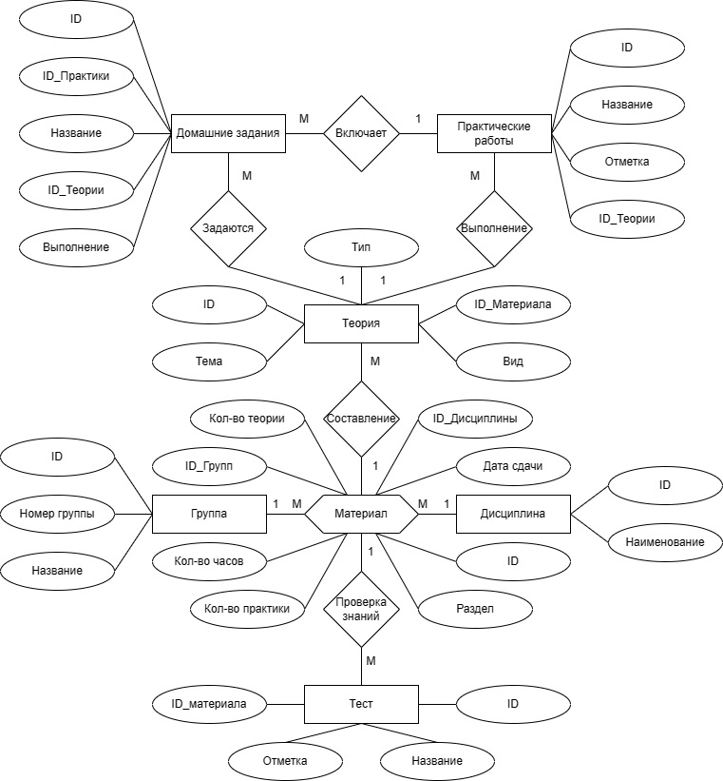

Рис. 2. Диаграмма "сущность-связь".

В процессе анализа строится глобальная модель данных, представляемая в виде диаграммы “сущность-связь” (рис. 2).

Матрица списка событий при этом имеет следующий вид:

|  |  |  |
| --- | --- | --- |
| **№** | **Описание** | **Реакция** |
| 1 |  |  |
| 2 |  |  |
| 3 |  |  |

Взаимосвязь между потоками данных выражена на диаграммах структур данных (рис. 3).

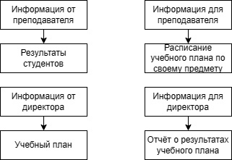

Рис. 3. Диаграмма структур данных.

Результатами проектирования информационной системы являются:

модель процессов (диаграммы архитектуры системы и миниспецификации на структурированном языке);

модель данных;

модель пользовательского интерфейса (классификация процессов на интерактивные и неинтерактивные функции, диаграмма последовательности форм, показывающая, какие формы появляются в приложении и в каком порядке). Фиксируется набор и структура вызовов экранных форм. Диаграммы образуют иерархию, на вершине которой находится главная форма приложения, реализующего подсистему. На втором уровне находятся формы, реализующие процессы нижнего уровня функциональной структуры.